C#问题

基类编程虚类，图形界面的编辑器经常莫名其妙显示不出来报错

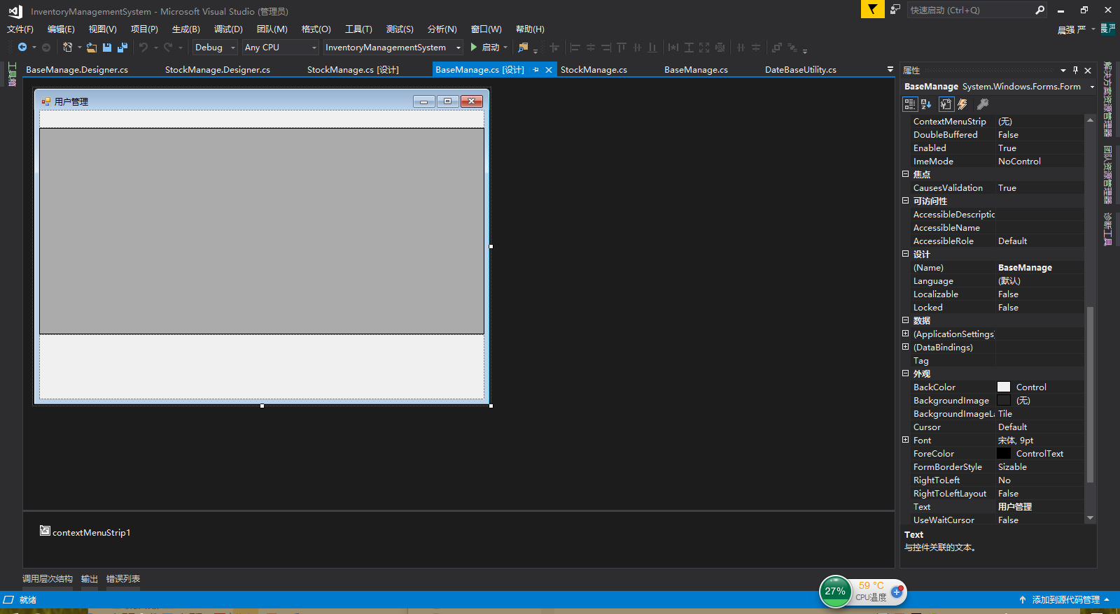

被继承的类随机报错，有时候清理一下项目又能解决有时候就是不行

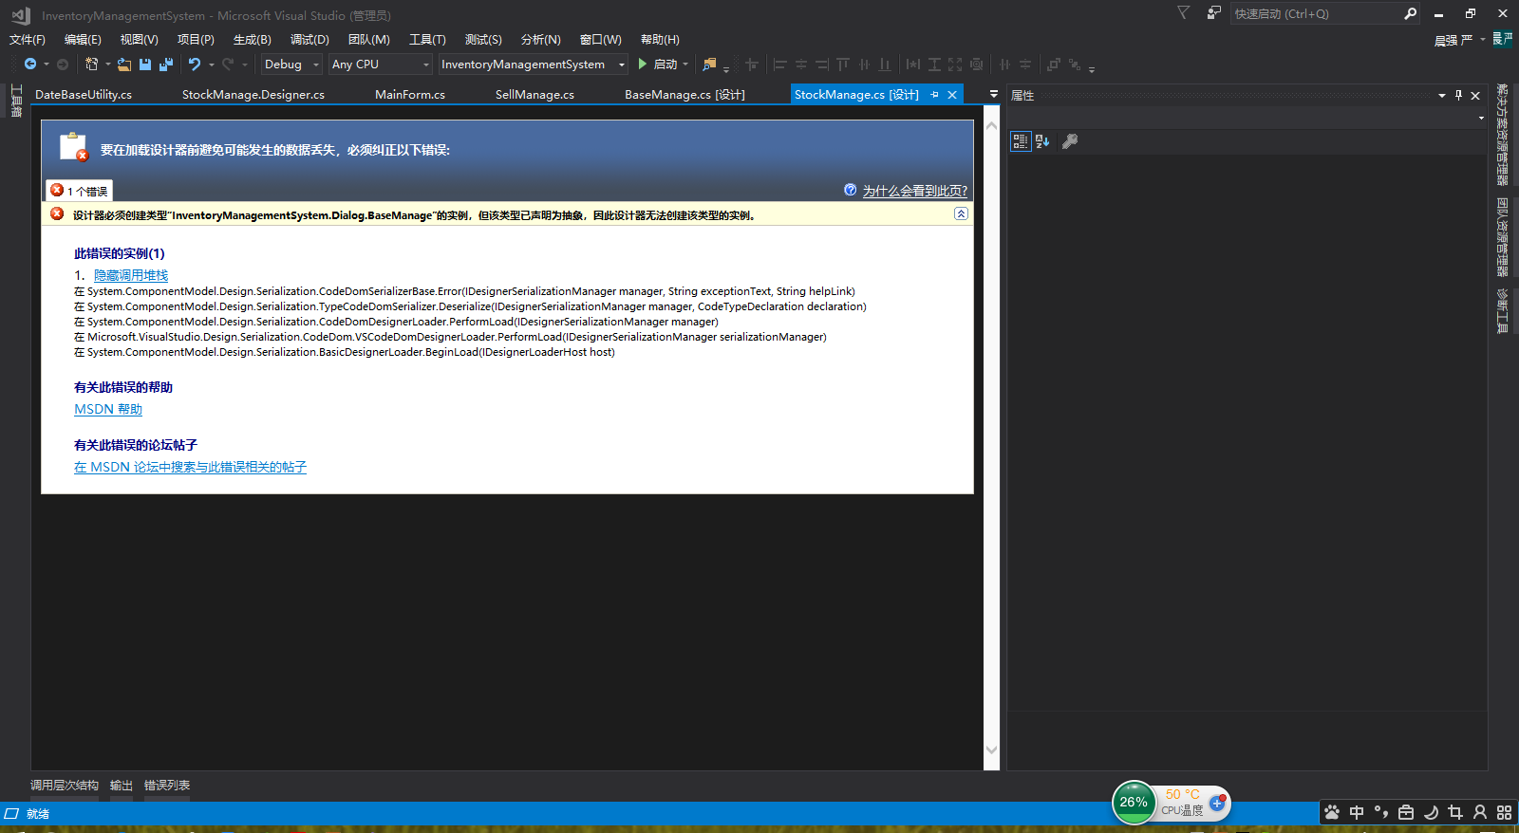

DataGridViewCellCollection cells = dataGridView1.SelectedRows[0].Cells;

应该是个只读的，但是实际上返回的对象是可以修改的

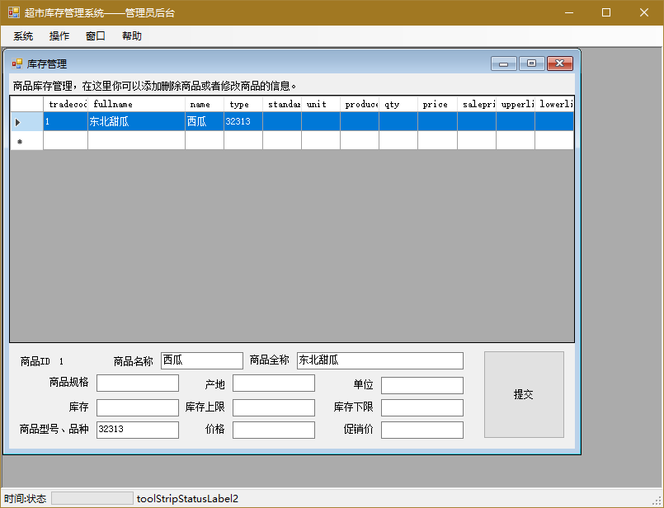

然后修改成功无法保存，也不是说无法保存吧，就是需要空白处点一下，可能刷新一下吧。。。。。。不想捣腾了。。。

重新读取数据量信息更新datatable无法更新，数据库信息发生变化了，这里删掉了unit这个字段，数据库读取到的内容也是更新后的，但是界面没有发生变化（偶然问题吧大部分情况可以，没报异常不知道什么问题）

